中粮（唐山）糖业有限公司
锅炉内部检验辅助工程项目
谈判采购文件

招 标 人：中粮（唐山）糖业有限公司
日 期：2023年12月

目录

- ………………………………………………………………………谈判须知

- ……………………………………………………………………..技术要求

第三章 ……………………………………………………………………….合同条款

第四章 ……………………………………………………………………….评审方法

第五章 ………………………………………………………………………..响应文件

第一章谈判须知
（本谈判文件请投标单位认真阅读，任何遗漏或疏忽都有可能导致无效标书或废标）
序号 | 名称 | 要求内容
1 | 项目名称 | 锅炉内部检验辅助工程项目；
2 | 适用范围 | 本招标文件仅适用于中粮（唐山）糖业有限公司组织的采购活动。
3 | 定义 | 本招标文件使用的下列词语定义如下：  （1）“招标人”均指中粮（唐山）糖业有限公司；  （2）“投标人”指向中粮（唐山）糖业有限公司提交投标文件；  （3）“招标文件”指中粮（唐山）糖业有限公司发出的本文件，包括附件；  （4）“投标文件”指投标人根据本招标文件向中粮（唐山）糖业有限公司交的全部文件；
4 | 项目地点 | 服务期内中粮（唐山）糖业有限公司服务项目所在地（根据实际修改）
5 | 项目服务区域 | 服务期内中粮（唐山）糖业有限公司服务项目所在地（根据实际修改）
6 | 项目控制价 | 280000元(如对单价有需求，需列明单项拦标价)
7 | 服务内容 | 招标方目前有一台型号为XD-90的蒸汽锅炉一台，额定工作压力为3.82MPa，此设备属于特种设备，目前锅炉实际运行时间已超出5万小时，未达到10万小时，根据国家相关法律法规（《中华人民共和国特种设备安全法》、TSGG0001-2012《锅炉技术安全监察规程》以及TSG11-2020《锅炉安全技术规程》》）的相关规定，现需要由特种设备检验机构（河北省特种设备监督检验研究院唐山分院）进行定期检验。  此次招标内容为（包含但不限于以下内容）：根据检验机构的要求，检验之前平台搭设，对检验位置进行拆除保温、打磨、切割等相关工作，检验完毕后进行焊接、恢复、探伤等满足锅炉内部检验的相关工作；配合检验机构完成锅炉的内部检验工作以及检验机构检验费用的支付。上述招标内容并未列入且确实是投标方供货中应该有的、是满足锅炉内部检验所必需的其他工作内容，均应由投标方负责。
8 | 项目服务期限 | 自项目具备施工条件起18日历天（可为具体执行期限也可以为年限）
9 | 采购方式 | 谈判采购
10 | 合格意向投标人的资格条件 | （1）投标人必须是中华人民共和国境内合法注册的独立法人机构或其他组织；  （2）具备：“统一社会信用代码证”的营业执照；  （3）提供法定代表人证明书和法定代表人授权委托证明书；  （4）参加招投标活动前三年内在经营活动中没有重大违法记录；  （5）单位负责人为同一人或者存在直接控股、管理关系的不同投标人，不得参加同一合同项下的投标活动；  （6）在“信用中国”网站（www.creditchina.gov.cn）中被列入失信被执行人、重大税收违法案件当事人名单、政府采购严重违法失信行为记录名单的投标人，不得参加本次招标活动；  （7）应自觉抵制采购领域商业贿赂行为；  （8）本项目不允许联合体响应；  （9）中粮糖业黑名单内的供应商不得投标。  （10）投标人具有特种设备生产许可证，许可项目：承压类特种设备安装、修理、改造（锅炉）。焊工资质要求：满足内检项目焊接技术要求的高压焊工。
11 | 投标人注册 | 意向投标人须在中粮糖业采购平台进行注册登记，通过审核的才能够在EPS系统内报名，进行查看公告等业务操作；  采购平台网址：https://eps.cofcosugar.com/。  已注册的意向投标人在EPS系统内自行更新资料，补充不足部分，更新已过期资质，重新提交审核，资质审核不通过的不得参与报价；  请参与本次报价的意向投标人注册填报采购组织时，选择：中粮（唐山）糖业有限公司。  系统固定注册资料需有：营业执照、开户许可证、纳税人资格证、法人代表授权委托书、质量承诺书、廉洁承诺书。
12 | 响应有效期 | 响应有效期为开启响应文件之日起90日历天
13 | 投标保证金（如果业务部门不收取保证金，则取消13.14.15） | 意向投标人需在2023年12月28日前缴纳投标保证金：人民币¥10000元（大写：壹万元整）  以转帐方式交至以下帐户：  收款人：中粮（唐山）糖业有限公司  开户行：中国建设银行股份有限公司唐山曹妃甸自贸区支行  行号：105125100039  银行账号：13001624101052503146  中标单位需在中标通知书公布三个工作日内缴纳中标金额10%的履约保证金，未按时缴纳履约保证金的，视为拒绝签订合同，将不予退还投标保证金。  谈判报价前意向供应商的保证金未交付或交付错误的不具报价资格。（采购业务根据需要可收取一定金额的投标保证金，履约保证金。投标保证金不得超过采购项目预算2%，最高不超过50万元人民币；履约保证金不得超过中标合同金额的10%，为防范管理风险，对物流类采购，可在双方协商一致的基础上提高投标保证金的缴纳比例，不得超过采购项目预算的10%，最高不超过50万元人民币。投标保证金和履约保证金缴纳方式主要是转账支票、电汇、现金。用其他方式缴纳必须由所在财务部门确认。收取投标保证金的需在采购文件中明确管理要求，收取履约保证金的应当在采购合同中明确管理要求。）
14 | 退还投标保证金 | 公布最终谈判结果后，招标人将在次月退还投标保证金.
15 | 不退回投标保证金的其他情形 | 提供虚假材料谋取中标、成交的；在响应本次采购中存在围标串标等违法违规行为的；  中标后，无正当理由拒绝签订合同的。
16 | 谈判文件发布及报名截止时间 | 谈判文件发放方式：中粮糖业EPS采购平台发布；  谈判文件发出时间：2023年12月 日  请投标单位于2023年12月 日前完成报名。
17 | 谈判文件发布要求 | 请仔细检查招标文件是否齐全，如有缺漏，请立即与招标人联系解决。  1.投标人被视为充分熟悉本采购项目所在地的与履行合同有关的各种情况，本招标文件不再对上述情况进行描述。  2.投标人必须详阅招标文件的所有条款、文件及表格格式。如果投标人的投标文件因自身的疏忽、遗漏不能满足本招标文件的要求,责任由投标人自负。招标人有权拒绝没有实质上响应招标文件要求的投标文件。  3.招标文件的解释  如投标人对招标文件有任何疑问，请以电话或电子邮件形式向招标人在此招标文件上列明的联系人询问，不得向其他单位或个人提出任何查询 (除非已经得到招标人的书面同意)。答疑的截止日期在投标截止日期前1天截止，逾期将不予回复。  4.招标文件的补充  4.1在组织招标时间之前，招标人可以根据需要对招标文件用补充文件的方式进行修正。  4.2 对招标文件的补充，应以书面形式通知所有投标人。补充文件将作为招标文件的组成部分，对所有投标人有约束力。  4.3为使投标人有足够的时间按招标文件的补充要求修正投标文件，招标人有权决定推迟招标采购的组织招标时间，并将此变更书面通知所有投标人。
18 | 开标时间及响应文件提交 | 开标时间为2024年01月 日 时 分；  参加谈判的投标人需要在开标前完成报价，并把谈判响应文件填写完整并加盖公章后，在EPS系统中上传，上传文件只接受原件扫描件，不接受电子签，复印件为无效资料。  本项目采用“综合评审法”，详见第四章《评审办法》，评审方法中需要提供的评审要件包括但不限于为：“资信证明、“企业业绩” 、“现场服务管理能力”、“人员配置”、“应急响应处置方案”、“增值服务”等。（标红文字参照评审方法中“评价类别”填写）  谈判时，供方提供的资料是否充分，将会影响其最终得分。同时供应商业绩不得造假，一经发现取消投标资格。在谈判响应截止时间前，响应方未完成响应文件上传工作将被视为放弃响应。
19 | 评标方法 | 采用综合评标法，详见第四章《评审办法》
20 | 谈判地点 | 中粮糖业EPS采购平台，腾讯会议
21 | 保密原则 | 投标人应将所有招标人送出的招标文件包括有关项目资料作为保密文件处理。对于任何违反此规定的投标人的投标文件视为废标。
22 | 招标文件约束力 | 投标人一旦领取了本招标文件并参加招标，即被认为接受了本招标文件中的所有条件和规定。
23 | 谈判文件编制要求 | 1.供应商对谈判响应文件应按要求编制。  2.供应商提交的谈判响应文件以及供应商与采购人就有关谈判的所有来往函电均应使用中文。供应商提交的支持文件和印刷的文献可以使用别的语言，但其相应内容必须附有中文翻译文本，在解释谈判响应文件时以翻译文本为主。  3.供应商应认真阅读、并充分理解本文件的全部内容（包括所有的补充、修改内容），承诺并履行本文件中各项条款规定及要求。  4. 谈判响应文件必须按本文件的全部内容，包括所有的补充通知及附件进行编制。  5.如因供应商只填写和提供了本文件要求的部分内容和附件，而给评审造成困难，其可能导致的结果和责任由供应商自行承担。
24 | 报价要求 | 投标人在计算投标报价时应充分考虑可能蕴含的风险因素。投标人可先到工厂踏勘，以充分了解工厂位置、情况、道路、服务区域及任何其他足以影响投标报价的情况，任何因忽视或误解工厂情况而导致的索赔或服务延后申请将不被批准。投标人填报的报价由投标人自行承担全部风险并达到预期的质量要求，中标后除采购文件及服务合同条款规定外，不得以任何理由调整报价或追加任何费用。（以上为例，具体报价要求根据实际更改）
25 | 废标原则 | 1.未按规定标志、密封的投标文件；  2.未经法定或授权代表人签署盖章的投标文件；  3.未提供有效的营业执照、经营业务许可证和税务登记证的投标文件；  4.经审核无投标资格的投标代表递交的投标文件；  5.未按规定格式填写，内容不全或字迹模糊、辨认不清的投标文件；  6.投标截止时间以后送达的投标文件；  7.未完成或部分完成的投标文件；  8.未交纳投标保证金的投标代表递交的投标文件；  9.未实质响应本竞争性谈判文件要求的投标文件。
26 | 中标通知书发布 | 招标人将在评标结束后在http://eps.tunhe.com平台网站向中标人发出《中标通知书》，同时向所有落标人发出《招标结果通知书》。
27 | 合同签订要求 | 中标人在收到《中标通知书》之后，应按照《中标通知书》规定的时间签订合同。
28 | 项目联系人 | 联系人：郝红艳 联系电话：13582901593
29 | 中粮糖业采购监督联系方式 | 一、纪委办公室联系方式：  办公电话：010-85017235  通讯地址：北京市朝阳区朝阳门南大街8号9层905室纪委办公室收，邮编100020  二、采购项目监督人员联系方式  姓名：高海清  联系电话：13102667574  电子邮箱：gaohaiqing@cofco.com

第二章 技术要求

1、总体要求

招标方目前有一台型号为XD-90的蒸汽锅炉一台，额定工作压力为3.82MPa，此设备属于特种设备，目前锅炉实际运行时间已超出5万小时，未达到10万小时，根据国家相关法律法规（《中华人民共和国特种设备安全法》、TSGG0001-2012《锅炉技术安全监察规程》以及TSG11-2020《锅炉安全技术规程》》）的相关规定，现需要由特种设备检验机构（河北省特种设备监督检验研究院唐山分院）进行定期检验。

此次招标内容为（包含但不限于以下内容）：根据检验机构的要求，检验之前平台搭设，对检验位置进行拆除保温、打磨、切割等相关工作，检验完毕后进行焊接、恢复、探伤等满足锅炉内部检验的相关工作；配合检验机构完成锅炉的内部检验工作以及检验机构检验费用的支付。

上述招标内容并未列入且确实是投标方供货中应该有的、是满足锅炉内部检验所必需的其他工作内容，均应由投标方负责。

2、锅炉内检项目

锅炉内检项目为《锅炉安全技术规程》（TSG 11-2020）要求内容，也是检验机构检验的依据。招标方要根据此要求进行相关准备工作、后续恢复工作以及配合检验机构检验工作。

《锅炉安全技术规程》（TSG 11-2020） 附件J 锅炉内部检验项目

“J3.1 锅筒 ……

J3.2水冷壁集箱 ………

J3.3水冷壁管 ………

J3.4省煤器集箱 ………

J3.5省煤器管 ………

J3.6过热器、再热器集箱和集气集箱 ………

J3.7过热器和再热器管 ………

J3.8减温器和汽-汽热交换器 ………

J3.9启动（汽水）分离器及储水箱 ………

J3.10锅炉范围内管道和主要连接管道 ………

J3.11阀门阀体 ………

J3.12炉墙和保温 ………

J3.13膨胀指示装置和主要承重部件 ………

J3.14燃烧设备、吹灰器等附属设备 ………

J3.15运行时间超过5万小时的锅炉在J3.1~J3.14的基础上增加的检验项目

J3.15.1锅筒 ………

J3.15.2省煤器管 ………

J3.15.3过热器、再热器集箱和集气集箱 ………

J3.15.4过热器和再热器管 ………

J3.15.5减温器 ………

J3.15.6启动（汽水）分离器 ………

J3.15.7锅炉范围内管道和主要连接管道 ………

J3.15.8阀门 ………”

上述项目内容的具体检验项目方式、内容以及抽检位置等内容由检验机构确定。(详细条目请详查附件《《锅炉安全技术规程》（TSG 11-2020）》)
3、具体工作分项
3.1检验前准备工作内容
下表内容为检验前准备工作内容样例(如有变动，以检验机构要求为准)：
序号 | 设备名称 |  | 规格 | 处理位置 | 处理方法 | 数量 | 备注
1 | 锅筒 | 封头 | φ1400 | 环焊缝 | 打磨 | 2个 | 打磨宽度：上下各210mm
 |  |  |  | 纵焊缝 | 打磨 | 2.5米 | 丁字口纵焊缝
2 |  | 下降管 | 2-φ219  2-φ273 | 外部-角焊缝、第一道环焊缝 | 打磨 | 4条
 |  |  |  | 内部 | 切割拆除篦子与十字挡板，打磨内壁
3 |  | 给水管 | φ76 | 内外部-角焊缝  外部-第一道环焊缝 | 打磨 | 4条
4 |  | 安全阀 | φ108 | 角焊缝、第一道环焊缝 | 打磨 | 2个
5 |  | 再循环管 | φ57 | 角焊缝、第一道环焊缝 | 打磨 | 1条
6 |  | 上升管 | φ133 | 角焊缝、弯头 | 打磨 | 5条
7 |  | 引出管 | φ133 | 底部角焊缝、第一道环焊缝、上层弯头 | 打磨 | 5条 | 西1-西5
8 | 主给水 |  | φ108 | 弯头 | 打磨 | 1个 | 7米平台北侧
9 | 集汽集箱 | / | φ273 | 西侧弯头 | 打磨 | 1个
10 |  | 主汽阀 | φ273 | 相邻环焊缝 | 打磨 | 1个 | 东侧主汽阀
11 |  | 安全阀 | φ108 | 角焊缝 | 打磨 | 1个
12 |  | 压力表 | φ16 | 角焊缝 | 打磨 | 1个
13 |  | 双控排气 | φ108 | 角焊缝 | 打磨 | 1个
14 | 二过入口集箱 |  | φ273 | 手孔、角焊缝、环焊缝 | 打磨 | 1个
 |  |  | φ30 | 支管角焊缝 | 打磨 | 10个
15 | 二过出口集箱 |  | φ273 | 手孔、角焊缝、环焊缝 | 打磨 | 1个
 |  |  | φ30 | 支管角焊缝 | 打磨 | 10个
 |  |  |  | 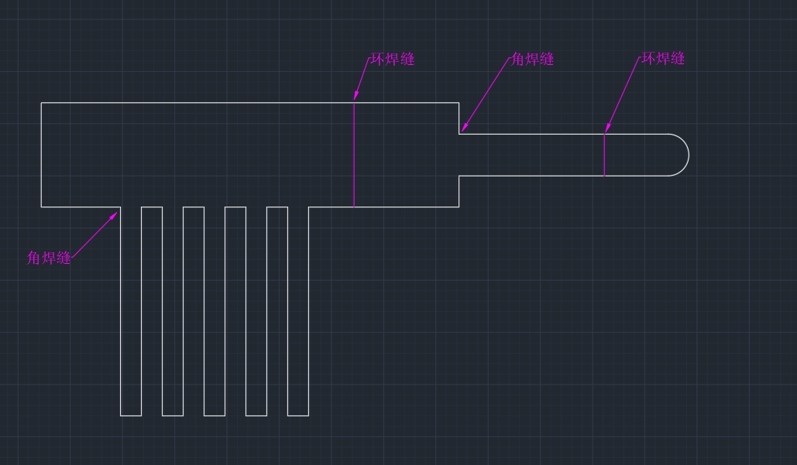 |  |  | 二过入口集箱  二过出口集箱
16 | 一过出口集箱 |  | / | 吊耳或支座 | 打磨 | 1个
17 | 二过出口集箱 |  | / | 吊耳或支座 | 打磨 | 1个 | 搭设检验平台  （金相检测）
18 | 集汽集箱 |  | / | 吊耳或支座 | 打磨 | 1个
19 | 减温器 |  | φ325 | 弯头 | 打磨 | 2个 | 两侧
 |  |  | φ75 | 喷嘴角焊缝 | 打磨 | 1个
 |  |  | φ216 | 手孔 | 切割 | 1个
 |  |  |  | 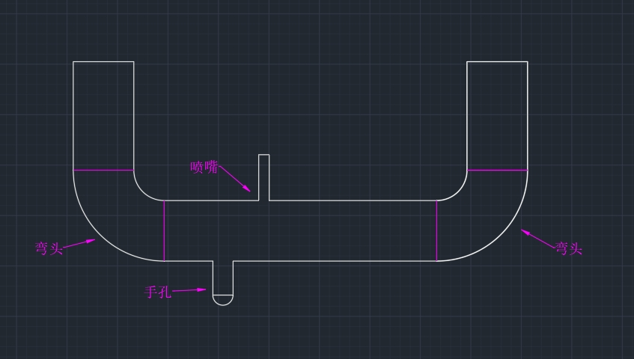 |  |  | 减温器
20 | 水冷壁上集箱 |  | φ273 | 手孔、角焊缝 | 打磨 | 1个
 |  |  | φ108 | 上升管角焊缝、弯头 | 打磨 | 2个
 |  |  |  | 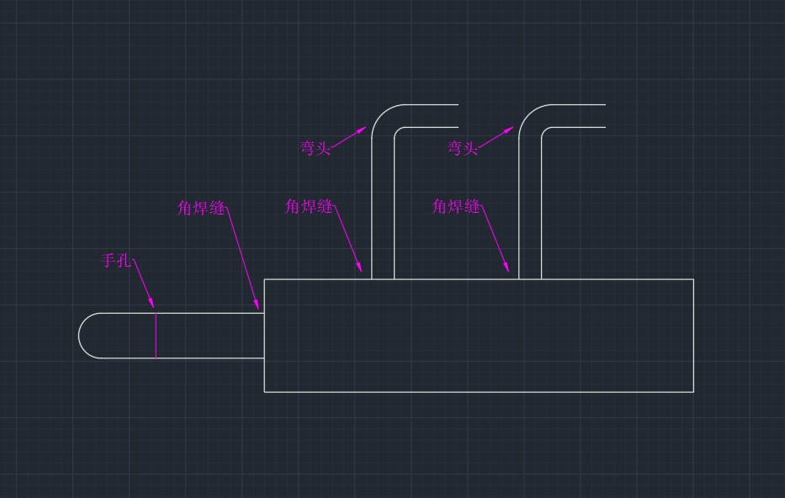 |  |  | 水冷壁上集箱
21 | 水冷壁集箱 | 蒸发器下集箱 | φ216 | 手孔 | 切割 | 1个
 |  |  | φ273 | 角焊缝、环焊缝 | 打磨 | 1个
 |  |  |  | 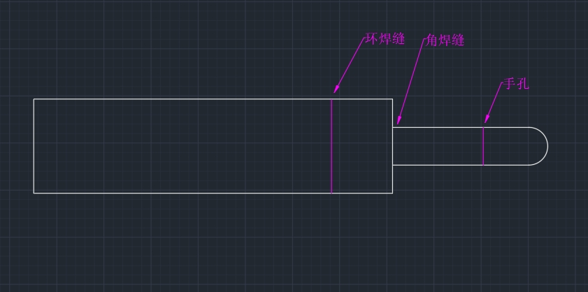 |  |  | 蒸发器下集箱
22 | 水冷壁集箱 | 低省煤器下下集箱 | φ216 | 手孔 | 切割 | 1个
 |  |  | φ168 | 角焊缝、环焊缝 | 打磨 | 1个
 |  |  | Φ108 | 给水管角焊缝、弯头 | 打磨 | 1个
 |  |  | 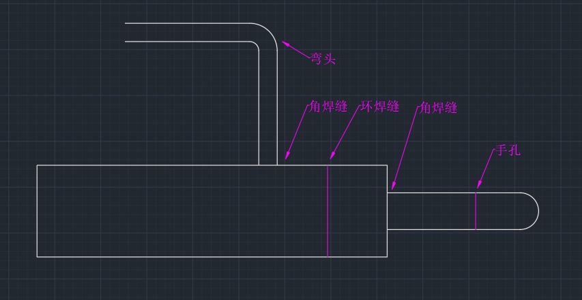 |  |  |  | 低省煤器下下集箱
23 | 水冷壁 | 高温区 | Φ42 | / | 切割 | 2条 | 1米
24 |  | 省煤器管道 | φ168 | / | 切割 | 1条 | 1米
25 | 主蒸汽管道 | 主管道 | φ273 | 弯头 | 打磨 | 3个
26 |  | 3#减温减压 | φ159 | 弯头 | 打磨 | 1个
27 |  | 4#减温减压 | φ273 | 弯头 | 打磨 | 1个
28 | 炉膛 |  | 搭设检验平台，检查浇注料
弯头打磨要求：背弧面、两条环焊缝。
锅炉冷却要求：停炉后炉门全部打开，冷却至常温。
平台搭设要求：检验平台应安装拦腰杆，最上层脚手板满铺。

3.2、检验后恢复工作内容
（1）所有保温恢复原状（利旧）；
（2）切割口等焊接恢复；
（3）手孔等焊接恢复；
（4）按照要求进行焊接处的探伤、金相检测等检测（具体以检验机构要求为准）所有拆除、切割等都需要恢复原状。
3.3、配合检验机构工作
全称配合检验机构工作，完成检验机构提出所有关于锅炉内检的相关工作。
4、验收
以取得检验机构的检验报告及检后恢复原状作为验收标准。
5、技术资料

中标方给招标方提供检验机构要求的焊缝探伤、金相检测等资料,见 附件6：TSG11-2020《锅炉安全技术规程》

6.风险防范控制措施

6.1动火作业

配发合格的防护用具和服装；有限空间动火对气体、温度每2小时监测一次，发现异常采取措施；合理划定动火作业区域，设置警戒线、警示灯、隔离栏杆等警戒设施，设定与现场风险相对应的安全警示标识，并在现场张贴或悬挂动火作业安全许可证；严禁与动火作业无关人员或车辆进入动火区域；清除动火现场及周围易燃物品；严禁在有危险的设备上进行工作以及不停机工作；氧气瓶与乙炔气瓶的间隔不小于5m，且乙炔气瓶严禁卧放，二者与动火作业地点距离不得小于10m，并不得在烈日下曝晒；采取相应的安全防火措施；高度危险、较大危险作业中断超过30min的,继续动火前，动火作业人、动火监护人应重新确认安全条件；按规定派人全程监督，进行影像记录监控； 完工后清除残火10min后，确认无遗留火种，清扫现场。

6.2高处作业

作业时佩带安全带，安全带高挂低用，禁止在不具备承重条件的轻质材料上作业，脚手架、升降机上有人作业时，禁止移动脚手架、升降机；梯子顶部与接触的物体进行固定，否则应安排人扶梯子；因作业需要，临时拆除或变动安全防护设施时，应经审批人同意，并采取相应的安全防护措施；监护人全程监护，监护人离开现场，停止作业。

6.3有限空间作业

作业前排空有限空间内的液体，并关闭液体进入端的阀门等；作业前监测氧含量浓度，氧含量浓度应保持在19.5%到23.5%范围之间，如不符合则继续通风直至合格为止；严禁向有限空间内通纯氧或氧含量较高的气体；有限空间照明电压应小于等于 36V。作业人员配套隔绝式呼吸防护用品，如长管式呼吸器；作业人员佩戴便携式气体检测仪，随时监测气体浓度，如有异常立即停止作业；作业中应定时监测，至少每 2 小时监测一次；作业过程中采取强制通风措施；作业中断超过 30 分钟应重新进行监测分析；作业过程有专人全程监督；监护人员定时与作业人员进行沟通。作业结束后清点工器具、材料，全部带出有限空间；对有限空间内容进行检查，没问题后将有限空间闭锁措施等恢复原状。

6.4临时用电

临时线路、设施由电气专业人员安装；严格遵守停送电操作顺序；作业过程中，监护人、监督人不得无故现场；室外临时用电配电箱配备防雨、防潮措施；临时用电线路搬迁或移动后验收后方可使用；移动工具、手持工具“一闸、一机、一漏保”；电气专业人员停电后，方可拆除临时用电线路及用电设备；作业完成后应清理现场物品，恢复原状；执行挂牌、上锁的，作业完毕实施摘牌、解锁；现场验收后，方可关闭作业。

第三章 合同条款

设备维保技改合同
甲方：中粮(唐山)糖业有限公司
乙方：
鉴于甲方于XXX年XXXX月XXXX日已接受乙方对本合同项目的投标，根据《中华人民共和国民法典》、投标文件、承诺书及其它有关规定。为明确双方的权利、责任和义务，经协商一致，签订本合同，共同信守。
1.项目概况
项目名称：
施工地点：
2.项目主要内容（包含但不限于）
招标范围所述的内容可能不全面，投标人可据实增补，但不得删减。
乙方负责 改造安装调试工作。 具体内容为：
3.工期要求
3.1中标单位依据本招标文件技术要求，在收到中标通知后 个日历天向招标单位提交详尽的设计施工方案。
3.2 按照合同及技术要求进行施工。在 年 月 日前必须完成竣工验收工作。每延期一天罚款 元，延期超 天，甲方有权解除合同，乙方将赔偿因工程延期带来的一切损失。
3.3施工工期： 日历天，具体时间按甲方实际需求，甲方提前一周通知乙方。如因甲方原因未按计划开工日期开工的，甲方应按实际开工日期顺延竣工日期，确保实际工期不低于合同约定的工期总日历天数。
施工人员安排：此项目施工人员总人数 人以上。
4.合同价款
序号 | 名称 | 单位 | 数量 | 单价（元） | 总价（元）
合计： 元，大写： 税率： 不含税金额：
（最终结算以甲方聘请的第三方审计单位实际审定金额为准）
5.设备材料供应
5.1所有物料由 提供，包括但不局限于：
6. 施工质量
6.1本改造项目质保期 个月
7. 项目管理
7.1 乙方应确保项目范围内所有特殊专业工程，均依照国家规定由具有相应资质的单位实施。
7.2 本项目承包范围内的工程项目，乙方未经甲方同意，一律不得分包、转包，中标人擅自分包、转包以违约论，一经发现立即取消成交单位的承包资格，乙方应承担由此引起的一切经济责任和法律责任，扣罚履约保证金，并应另向甲方支付合同总金额 的违约金。
7.3 乙方应制定详细施工组织技术方案，并需得到甲方确认，严格按照已确认的方案组织实施，并无条件接受甲方管理。
7.4 乙方在投标文件中确定的项目经理、技术总负责人及项目管理班子人员，未经甲方同意，不得调换和撤离，确定的乙方的项目管理班子成员，不得兼任其他工程职务并应完全到位。甲方有权要求乙方撤换工作不负责任、管理不力、贻误工期、违法乱纪及造成严重安全事故和工程质量事故的项目班子的任何人员，直至项目经理本人。如项目班子成员被甲方撤换，按项目班子成员不到位处罚额度进行处罚，乙方不得姑息迁就，拖延撤换和有碍工程进展，否则，甲方有权单方面终止合同，并对由此造成的甲方损失，予以追究赔偿。
7.5 所有由乙方提供的设备材料的质量问题均由乙方负责。由于设备材料的交货延期、质量不合格等问题而造成的损失均由乙方负责。
7.6 安全施工、文明管理
本工程必须达到项目所在地以及甲方公司的安全、环保工地要求。
7.6.1 乙方服从当地政府有关部门在社会治安、综合治理、计划生育、交通 管理、环境保护等的管理规定，乙方应设专职人员负责本条款的执行，甲方有权对此进行监督检查。
7.6.2 乙方应有详细的施工安全措施和安全管理组织及配备专职负责人的说明和承诺，以确保安全生产。
7.6.3 乙方在工程施工期间，必须配备专职安全管理人员，全面负责施工过程中安全的管理。
7.6.4乙方在施工全过程中，要认真做好设备、材料和成品的保护，因失窃失火或其他原因而造成的损失均由乙方负责。凡由此而损及甲方利益时，乙方应负责赔偿甲方的损失。
7.6.5 在工程施工过程中的一切安全事故，由乙方承担全部经济责任和法律责任。
7.6.6乙方因自身施工而对相邻工程施工造成影响，由乙方采取措施解决，费用由乙方负担。
8. 安装及现场工作
8.1 乙方应负责与设备(货物)组装、安装、检测及调试有关的所有工作。
8.2 乙方至少应提前 周以技术文件的形式通知甲方其在安装、调试和检测期间所需的平均最大电力要求及其他现场要求等。
8.3 乙方至少应提前 周准备并呈交甲方一份设备安装的详细计划，以征得甲方的批准，该计划应包括安装过程中的所有细节（至少含进度和安装工艺规程）。
8.4 在执行现场工作期间，乙方必须安排一名长住现场的项目经理或现场负责人。
8.5 项目经理或现场负责人作为乙方在现场的代表，有权代表乙方处理合同执行过程中出现的所有现场的技术和行政事项。
8.6 乙方应该按图纸和甲方代表书面确认的永久标记和参考坐标，准确地确定设备的位置。
8.7 乙方在根据其他承包人提供的数据进行施工前，必须对所有的数据进行核验，因此无论何时，一旦发现设备的位置、标高、排列发生错误，乙方应立即通知甲方代表，并自行修正错误，承担所发生的费用。
8.8 乙方应提供所有必要的设备和设施，保证合同范围内的工作顺利、按期进行。所有带到现场的设备应是为本工程所需要的设备。
8.9 乙方应提供所有必要的紧固件，把设备安全地固定在其正确位置上。在混凝土结构上用化学凝固剂安装设备时，应得到甲方的批准。不得使用可爆炸性凝固剂。乙方选择的设备固定方法不得损坏土建的防水设施，如需对的土建结构及地面的进行开孔施工，施工后由乙方负责修复并承担全部修复费用。
8.10 设备检查
8.10.1甲方保留在乙方制造期间检查货物或零部件的权利，以及获得图纸及测试结果的权利，以保证所提供的所有货物符合认可的技术要求。乙方应为甲方的此种检查提供支持。
8.10.2甲方可授权其代表来进行上述检查。甲方进行或不进行设备检查都不得解除乙方依据合同所需履行的任何义务。
8.10.3所需的任何测试应由乙方出资进行，并应符合相关规则和标准指定的程序。检测期间，对发现缺陷的设备或设备部件，甲方有权要求重复测试。
8.10.4尽管经过检测和/或测试，对安装以后发现缺陷的设备或设备部件，甲方仍可以拒绝，乙方需予以无条件更换。
9.运输和保险
9.1货物材料的运输、卸车与保险由乙方负责。
10. 调试及验收测试
10.1在现场组装及安装后，乙方应负责设备的单机空载调试和联机空载、有载调试，以保证设备在满载条件下的正常运行。
10.2调试开始，乙方应记录所有调试过程的所有情况，记录应包括所有遇到的问题或故障的时间及性质。
10.3空载调试合格后，乙方应立即进行所有设备的验收测试。
10.4由甲方签发的验收证书不能免除乙方在质量保证期前或期间按合同条款所应履行的责任。
11. 培训和技术服务
11.1乙方应负责对甲方的操作和维修的人员进行培训。
12. 质量保证期
12.1本项目的质保期为设备投入运行并通过相关部门验收合格后的 个月。
12.2在质保期内，乙方应承担对其承建内容所有有缺陷的设备或零部件进行更换和/或修理的费用(不包括正常磨损)。
12.3在质保期内，如更换设备或部件，乙方除按上述条款执行外，所更换的故障部件的质保期重新计算。
13. 工程验收与保修
13.1乙方应按照工程建设的有关规定，及时如实整理施工记录和技术资料，并由甲方相关负责人进行检验和签证。
13.2当全部合同工程完工，准备交工验收前，乙方应将由施工引起的垃圾、废料或各种障碍物全部清除。并按城建档案部门的要求，整理提交竣工资料。
13.2.1当具备交工验收条件时，乙方应提前 天提交工程竣工验收报告，通知甲方组织验收。甲方自接到验收报告和上述主要竣工资料后 天内，应组织有关部门对工程进行验收。
13.2.2在验收中，如发现有不合格工程，乙方应无条件进行整改或返工，直到验收合格方能签署验收证书。由于施工原因进行整改或返工所增加的费用和延误的工期由乙方负责。
13.2.3全部工程验收合格，自签署工程验收证书之日起 天内，乙方的人员、机具和材料必须全部退场，并按规定内容整理交齐全部竣工资料。
13.3 若拖延清场，按拖延工期处罚。竣工资料不齐者，不予办理工程结算。
14. 付款方式
14.1、工程结算：审计单位由甲方委托，乙方按照审计单位所要求的材料清单准备资料，并确保资料真实完整，乙方在报送结算时要控制送审金额，如竣工结算审计核减率高于5%的，超出5%部分的审计费用由乙方承担。
14.2、工程竣工验收合格后，支付至合同金额的80%,工程项目造价以竣工结算审核结果为准，按合同金额的20%预留竣工结算审核准备金，待竣工结算审核完成，甲方聘请的第三方审计单位出具《工程结算审核定案表》后，支付至审定结算款的97%，剩余3%的质量保修金。
14.3、质保款拨付：质量保修金在工程竣工验收合格满一年，无质量问题的，30日内付清。质量保修金不计利息。
14.4、每次付款前乙方须向甲方提供增值税专用发票（税率 %）及收据；支付审定结算款97%前，乙方需提供全额增值税专用发票；
14.5、乙方需在收到中标通知书后3个工作日内缴纳中标金额10%的合同履约保证金，待合同履行完毕后，未出现需扣款的事项将全额退回。（不含合同履约保证金所产生的利息）.
15. 违约责任
15.1乙方应按合同规定的工期要求交付验收。
15.2乙方应确保工程质量符合工程施工验收规范标准。工程质量不合格，应及时返工补修合格，并对由此给甲方造成的经济损失进行赔偿。
15.3 一方违约造成对方经济损失者应赔偿对方的直接经济损失和期待利益损失。当乙方在其工程和设备材料质量、工期明显不符合合同约定要求，甲方有权调减合同量，直至解除终止合同，由乙方承担违约责任，赔偿甲方全部损失，并在规定时间内清退出施工现场。
15.4甲乙双方必须严格执行本合同的各项条款与规定，如不执行或执行不力给工程造成损失的，应承担相应的技术或经济责任，按照给对方造成的经济损失足额赔偿。
16.争议及其他条款
16.1解决合同纠纷的方式：甲乙双方协商解决，如协商不成，应向甲方所在地法院提起诉讼，律师费等相关费用由违约方承担。
16.2本合同执行期间，双方不得随意变更和解除合同，合同如有未尽事宜，由双方共同协商做出补充规定，补充规定与本合同具有同等法律效力。
16.3未经甲方书面许可，乙方不得将本合同项下权利、义务转让给第三人。
17. 合同生效与终止
17.1合同经双方签字加盖单位印章后生效。本合同共肆份，甲乙双方各执贰份。
17.2项目通过甲方验收达标合格，保修期满后失效。
18.附件

（此页无正文）
签字页
甲方：中粮(唐山)糖业有限公司 乙方：
（盖章） （盖章）
法定代表人： 法定代表人：
（签字） （签字）
授权委托人： 授权委托人：
（签字） （签字）
电话： 电话：
地址：河北省唐山市曹妃甸 地址：
工业区二港池西岸
开户银行：中国建设银行股份有限公司 开户银行：
唐山曹妃甸自贸区支行
行号： 行号：
帐号：13001624101052503146 帐号：

税号：91130230585422515W 税号：

日期： 年 月 日 日期： 年 月 日

第四章 评审方法

一、总则：
评审采用“综合评标法”。评审小组依据采购文件中的标准、办法对投标人的响应文件进行评审。
二、评审方式：
评委构成：由采购人依法组建的谈判小组负责。谈判小组人数为3人以上单数（包含3人）
评审小组对商务部分和技术部分进行综合评审，评审小组将采用百分制打分的方式，按得分排名；
评审小组成员打分的分值应在规定范围内，高于或低于该范围为无效打分。
评审依据：评委将以响应文件为评审依据，对供应商的响应报价、商务、技术等方面内容进行综合评审。
三、供应商出现下列情形之一的，其响应将作为否决响应处理：
(1) 单位负责人为同一人或者存在控股、管理关系的不同单位，参加同一标段（包件）或者未划分标段（包件）的同一采购项目响应；
(2) 供应商未提交投标保证金或投标保证金金额不足、投标保证金的形式、投标保证金的有效期不符合文件要求；
(3) 响应文件中未按谈判文件要求加盖单位公章或法定代表人或法定代表人授权人签字或盖章的（谈判文件规定的签字或盖章之处）；或签字人无法定代表人有效授权书；
(4) 未提供资格证明文件、资格证明文件不全、提供虚假材料或不符合国家或者谈判文件规定的资格条件；
(5) 同一供应商递交两份或多份内容不同的响应文件，或在一份响应文件中对同一采购项目报有两个或多个报价，且未声明哪一个有效；
(6) 响应报价高于谈判文件设定的最高响应限价（单价和总价均不允许超过）；
(7) 响应文件没有对谈判文件的实质性要求和条件作出响应；
(8) 未按规定的格式填写，内容不全或关键字迹模糊、无法辨认；
(9) 供应商有串通响应、弄虚作假、行贿等违法行为
四、澄清
评标小组对于投标文件中含义不明确、同类问题表述不一致或者有明显文字和计算错误的内容，评标小组可以书面要求投标人在规定的时限内作出必要的澄清、说明或者补正，投标人的澄清、说明或者补正应当采用书面形式，由其法定代表人或其授权代表人签字，并不得超出投标文件的范围或者改变投标文件的实质性内容。投标人拒不进行澄清、说明、补正的，或者不能在规定时间内作出书面澄清、说明、补正的，其开标将被作为无效开标处理。
五、评审方法：
评分标准如下：价格部分、商务部分和技术部分按百分制打分，按四舍五入取至小数点后两位
- 价格部分（60分）
序号 | 评价类别 | 分值 | 评分说明
1 | 同等条件报价 | 60 | 1.评审基准价的确定方法：  1.1有效报价范围：通过资格评审、符合性评审且技术、报价评审合格，经评审小组审定不存在严重不平衡、不合理、不低于其企业成本的供应商响应总报价。  响应报价分计算应为供应商所报计不含税总报价进行计算，以下响应报价得分计算均按供应商不含税报价进行计算。  1.2将有效报价范围内的供应商，按其响应报价由低到高的顺序依次排出名次。  1.3有效报价的供应商在10家以上的，从最高的响应报价开始去掉2家响应报价和从最低的响应报价开始去掉2家响应报价，取剩余供应商响应报价进入评审基准价计算范围，以其中的有效报价的算术平均值作为评审基准价。  1.4有效报价的供应商在6-10家（含10家）的，从最高的响应报价开始去掉1家响应报价和从最低的响应报价开始去掉1家响应报价，取剩余供应商响应报价进入评审基准价计算范围，再取其中的有效报价的算术平均值作为评审基准价。  1.5有效报价的供应商在5家（含5家）以下的，将全部有效报价的算术平均值作为评审基准价。  2.评分标准  报价得分计算方法（60分）：以响应报价的评审基准价为60分，采用内插法计算，供应商报价每高于评审基准价 2％的扣 1 分，每低于评审基准价 3％的扣 1分，计算出供应商的响应报价得分。最低不低于 30 分，不足1%部分按直线插入法计算得分（四舍五入法精确到小数点后两位）。
（2）商务部分（10分）
序号 | 评价类别 | 分值 | 评分说明
1 | 资信证明 | 2 | 1.获得与锅炉检验工程相关荣誉证书，每多一项加0.5分，最高加2分。
2 | 企业业绩 | 8 | 自2020年以来签订过锅炉内检工程相关合同的业绩，有1个得3分，每多1个加2分。最多不超过8分。  提供的业绩均须以服务合同为准。提供的业绩均须以服务合同、荣誉证书复印件或其它证明材料为准。
（3）技术部分（30分）
序号 | 评价类别 | 分值 | 评分说明
1 | 施工方案与技术措施 | 15 | 1、施工方案中施工准备、作业方法、施工工序是否符合现场实际， 并且做到安全、经济、环保，方案中是否体现焊缝、背弧面的打磨方法，手孔切割、恢复焊接方法以及相应的作业标准。（6 分）  2、施工方案是否符合锅炉内部检验项目的施工要求，明确现场施工标准以检验机构要求为准，并有相关的质量管控方法及内部管控标准；（4 分）  3、施工方案中是否有针对本项目的安全文明施工措施；（3 分）  4、施工方案制定施工进度、合理管控工期的合理方案，并有对项目进度偏差的纠偏方法和预案（2 分）3.相对简单提供，得4.1-8分  4.未提供，得0分
2 | 安全管理 | 5 | 1、配备专（兼）职安全员，形成管理制度，安全员具有国家承认 的相关资质（2 分）  2、使用的安全防护设备符合国家标准（2 分）  3、其他安全管理制度制定情况（1 分）
3 | 应急响应处置方案 | 5 | 针对本项目施工过程中可能遇到突发状况制定有效可行的预案：  1.应急响应预案全面，内容具体、条理清晰、具有可行性，得4.1-5分；  2.应急响应预案相对比较全面，措施具有可行性，得2.1-4分；  3.应急响应预案相对简单，措施具有可行性，得0.1-2分  4.无措施，得0分
4 | 工程质量的管理体系与保证措施 | 5 | 方案及措施完整且合理的：4-5分；  内容有一定缺失或针对性不强的：1-3分；内容严重缺失且无针对性的：0分。

二、推荐入围单位
（1）按评审得分由高到低顺序排列。得分相同的，按评标价由低到高顺序排列。得分且评标价相同的，按技术指标优劣顺序排列。得分、评标价及技术指标相同的，由评标委员会集体研究处理。
（2）评审中遇到的其它问题，由评标小组集体研究处理。
（3）评标小组根据评标专家评分及签字的会议纪要，推荐入围单位。
三、中标单位的确定
招标方谈判小组根据综合评分情况初步确定中标单位，并将评标结果按审批流程报批。

第五章 响应文件
（以下响应内容具体模板可根据要求更改，标红为固定格式）
- 营业执照、信用报告等资质文件
投标人营业执照、特种设备生产许可证：许可项目：承压类特种设备安装、修理、改造（锅炉）、荣誉证书等（提供复印件并加盖公章，能清晰反映年检情况）。

- 投标单位的承诺函

致：
我代表 （投标单位名称），在此作如下承诺：
1.完全理解和接受招标文件的一切规定和要求。
2.投标报价为闭口价，即在投标有效期，该投标报价固定不变。
3.若中标，我方将按照招标文件及我方投标文件的具体规定签订
合同。
4.在整个招、投标过程中，我方若有违反以下承诺的行为，贵方
可按招标文件之规定给予惩罚，我方完全接受。
A.不与招标人、其他投标人或者招标代理机构串通投标，损害国家利益、社会利益或他人的合法权益。
B.不向招标人或评标委员会成员或相关人员行贿，以牟取中标。
C.不以他人名义投标或者其他方式弄虚作假，骗取中标。
D.不接受任何形式的挂靠，不扰乱招投标市场秩序。
E.不在投标中哄抬价格或恶意压价。
F.不在招投标活动中虚假投诉。
5.在整个招、投标过程中及招、投标结束后，未经招标单位书
面同意，我方保证不向任何第三方泄露本次招、投标的任何信息、资料及内容。
6.投标文件中所有关于投标单位资格的文件、证明、陈述均是
真实的、准确的。若有违背，我公司承担由此而产生的一切后果。
7.本承诺函与合同具有同等的法律效力。
法人代表：（签字）
投标单位：（公章）
日期： 年 月 日

三、法定代表人身份证明书
（法定代表人参加投标的，出具此证明书）

法定代表人姓名 在我公司（或企业、单位）任（董事长、经理）职务，是我 公司全称 的法定代表人。现就参加 采购单位名称 组织的采购项目 采购项目名称 的投标签署投标文件。
特此证明。

（※此处请粘贴法定代表人身份证
复印件※）

公司名称：（加盖公章）
年 月 日

法定代表人授权委托书
（授权代表人参加投标的，出具此授权委托书）
委托人：XXXXXX公司
住所：
法定代表人（或负责人）：
代理人：XXX，男或女， 年 月 日出生，身份证号码：XXXXXXXXXXXXXX,系XXXXX单位职工，现住XXXXXXX.
授权事项：
1、委托人委托代理人XXX代表委托人参加中粮糖业及所属各级单位的招标或议标活动，以委托人的名义全权办理招标或议标过程中的投标、报价、议标谈判等一切与招标或议标相关的事宜。
2、如果委托人中标，代理人以委托人的名义与中粮糖业及所属各级单位签订合同，并办理合同履行过程中的一切相关事宜。
本公司对代理人的上述代理行为均予以认可并承担责任。
授权期限：本授权委托书自授权之日起生效，有效期 年。

代理人身份证（正、反面）粘贴处：

委托人：XXXXXX公司
法定代表人（或负责人）：
委托授权时间： 2022 年 1 月1日

五、参加采购活动前3年内在经营活动
中没有重大违法记录及具有良好信用信息的声明

：
在本项目投标文件截止时间前，我单位参加本次采购活动前3年内在经营活动中没有重大违法记录；通过“信用中国”(网站：www.creditchina.gov.cn/)等渠道查询，我单位未被列入失信被执行人、重大税收违法案件当事人名单。
特此声明。

投标人名称：（加盖公章）
法定代表人或其授权代表： (签字)
签署日期： 年 月 日
六、谈判响应保证金
转账支票对账单、或电汇单、或银行汇票（或其进账单）、或中粮(唐山)糖业有限公司保证金收据的复印件

转账支票对账单、或电汇单、或银行汇票（或其进账单）、或中粮(唐山)糖业有限公司保证金收据的复印件

八、投标函
采购单位：
供应商名称 授权 供应商代表姓名、职务 为我方代表，参加你单位组织的 采购项目的有关活动，并对此采购项目进行投标。
为此，我方按采购文件规定提供服务的投标报价、投标保证金：（报价单列表可根据实际情况填写）
 | 项目特征 |  | 投标报价（元） |  | 期限 | 备注
项目名称 |  | 税率 | 小写（含税） | 大写（含税）
 |  |  |  |  | 1年

一、我方同意在采购文件中规定的开标日起90天内遵守本投标文件中的承诺且在此期限期满之前均具有约束力。
二、我方保证遵守采购文件的规定，如果本公司违反采购文件要求，我方的投标保证金可以被你单位没收。如果开标后在规定的投标有效期内撤回投标，我方的投标保证金可以被你单位没收。
三、我方承诺已经具备采购文件中规定的供应商应当具备的条件。我方愿意向你单位提供任何与本采购项目投标有关的数据、情况和技术资料，并根据需要提供一切承诺的证明材料，并保证其真实、合法、有效。
四、我方保证尊重评标委员会的评标结果，完全理解本采购项目不一定接受最低报价的投标。
五、我方承诺接受采购文件中采购合同条款的全部条款且无任何异议。如果我方成交，我们将按采购文件的规定，保证忠实地履行双方所签订的采购合同，并承担采购合同规定的责任和义务。
六、我方若有下列情形之一的，接受你单位及相关监督管理部门对我方施以采购金额5‰以上10‰以下的违约处罚，列入不良行为记录名单，在1至3年内禁止参加采购单位组织的采购活动；有违法所得的，提请政府有关行政部门没收违法所得；情节严重的，提请工商行政管理机关吊销营业执照；构成犯罪的，提请司法部门依法追究刑事责任：
（1）提供虚假材料谋取成交的；
（2）采取不正当手段诋毁、排挤其它投标人的；
（3）与采购单位、其它投标人恶意串通的；
（4）向采购单位行贿或者提供其它不正当利益的；
（5）拒绝有关部门监督检查或提供虚假情况的。

投标人名称：（加盖公章）
法定代表人或其授权代表： (签字)
签署日期： 年 月 日

九、响应方案（请参照谈判文件中评审方法，）

